ФГБОУ ВО Уфимский университет науки и технологий
Кафедра АСУ

Дисциплина «Технологии бизнес-моделирования»
Лабораторная работа №2
«Функциональное моделирование предметной области»

Мини-группа-1

Выполнили: студенты гр. ПИ-209Бзу, ПИ-208Бзу
Ардаширов Э.Ф.
Байгускаров Т.Р.
Баянов Д.Г.

Проверила: доц.каф.АСУ,
Латыпова В.А.

Уфа 2026

ЛАБОРАТОРНАЯ РАБОТА № 2
«ФУНКЦИОНАЛЬНОЕ МОДЕЛИРОВАНИЕ ПРЕДМЕТНОЙ ОБЛАСТИ»
Тема: «Функциональная модель розничной продажи товаров в продуктовом магазине в нотации IDEF0»
1 ЦЕЛЬ И ЗАДАЧИ РАБОТЫ
Цель работы: получение практических навыков функционального моделирования предметной области в нотации IDEF0, разработки контекстной диаграммы и диаграммы функциональной декомпозиции бизнес-процесса розничной продажи продовольственных товаров с обеспечением стопроцентной преемственности и согласованности потоков мнемосхемы.
Задачи работы:
• провести системный анализ предметной области «Продажа товаров в продуктовом магазине» на основе мнемосхемы, разработанной в рамках лабораторной работы № 1;
• сформулировать цель моделирования и точку зрения функциональной модели в нотации IDEF0;
• разработать контекстную диаграмму А-0 («Выполнить розничную продажу товаров в магазине») с выделением внешних входов (Inputs), управлений (Controls), механизмов (Mechanisms) и выходов (Outputs);
• построить диаграмму функциональной декомпозиции первого уровня А0, включающую пять взаимосвязанных функциональных блоков (А1–А5);
• определить и специфицировать внутренние интерфейсные дуги между блоками декомпозиции, обратные связи и правила ветвления дуг управления и механизмов;
• проверить и подтвердить строгое соблюдение баланса граничных интерфейсных дуг (ICOM) между контекстной диаграммой А-0 и диаграммой декомпозиции А0;
• составить словарь терминов (Activity Dictionary) и словарь интерфейсных дуг (Arrow Dictionary) модели;
• сформулировать аналитические выводы по результатам функционального моделирования.

2 КРАТКИЕ ТЕОРЕТИЧЕСКИЕ СВЕДЕНИЯ
Методология функционального моделирования IDEF0 (Integration Definition for Function Modeling) представляет собой формализованную методологию графического описания систем и бизнес-процессов, основанную на концепции структурного анализа SADT (Structured Analysis and Design Technique), разработанной Дугласом Россом. Стандарт IDEF0 регламентирован отечественными рекомендациями по стандартизации Р 50.1.028-2001 и международным стандартом IEEE 1320.1. Модель IDEF0 предназначена для наглядного представления функций, выполняемых системой, а также информационных, материальных и финансовых потоков, связывающих эти функции между собой и с окружающей внешней средой.
Основными семантическими элементами нотации IDEF0 выступают функциональные блоки (Activity Boxes) и интерфейсные дуги (Arrows). Функциональный блок изображается в виде прямоугольника и олицетворяет собой конкретную функцию, работу, процедуру или процесс. В соответствии со стандартами нотации блок именуется активным глаголом в повелительном наклонении или глаголом в неопределенной форме (инфинитиве) с пояснительными словами (например, «Выполнить розничную продажу товаров в магазине», «Зарегистрировать товар на кассовом узле»). В правом нижнем углу каждого функционального блока обязательно проставляется номер узла (Node Number), определяющий его положение в иерархической структуре модели.
Интерфейсные дуги (стрелки) обозначают информацию, физические объекты, документы или ресурсы, необходимые для выполнения работы либо возникающие в результате ее завершения. В нотации IDEF0 действует строгое правило: стрелки именуются только именами существительными или субстантивными словосочетаниями (категорически запрещено применение отглагольных существительных, обозначающих действие). Значение интерфейсной дуги однозначно определяется стороной блока, к которой она примыкает (принцип ICOM):
Вход (Input) — левая грань блока: материальные предметы, сырье, продукция, запросы или исходные информационные данные, которые преобразуются или расходуются в процессе выполнения данной функции.
Управление (Control) — верхняя грань блока: законодательные акты, отраслевые стандарты, правила торговли, прейскуранты, регламенты, должностные инструкции и управляющие директивы, которыми руководствуется исполнитель при совершении работы.
Выход (Output) — правая грань блока: материальный, документальный или информационный результат выполнения работы (готовый упакованный товар, кассовый чек, сформированная выручка, актуализированная база данных).
Механизм (Mechanism) — нижняя грань блока: ресурсы, привлекаемые для выполнения функции: сотрудники и специалисты (кассир, товаровед), оборудование, аппаратные устройства (сканер, POS-терминал, пин-пад) и программные комплексы (1С:Предприятие).
Построение функциональной модели базируется на принципах иерархической декомпозиции. На вершине иерархии располагается единственная контекстная диаграмма с номером А-0, содержащая один обобщающий функциональный блок, определяющий границы всей системы в целом. На контекстной диаграмме обязательно фиксируются цель моделирования (Purpose) и точка зрения (Viewpoint), определяющая ракурс рассмотрения предметной области. Далее контекстный блок декомпозируется на диаграмме первого уровня А0 на совокупность от 3 до 9 подфункций, располагаемых по диагонали (доминированию) от верхнего левого угла к правому нижнему.
Фундаментальным законом корректности модели является правило синтаксической балансировки дуг (Arrow Balancing). Все граничные стрелки (входы, управления, механизмы, выходы), присоединенные к блоку на родительской диаграмме А-0, должны быть в полном составе и без искажений перенесены на дочернюю диаграмму декомпозиции А0. При этом стрелки могут разветвляться (Forking) для управления несколькими работами или объединяться (Joining) в общий поток. Также на диаграмме декомпозиции отображаются внутренние управляющие и материальные связи, включая обратные связи (Feedback loops), при которых выход последующей работы выступает управляющим или входным фактором для предыдущей.

3 МНЕМОСХЕМА ПРЕДМЕТНОЙ ОБЛАСТИ (ИЗ ЛАБОРАТОРНОЙ РАБОТЫ № 1)
В соответствии с методическими требованиями кафедры АСУ УУНиТ функциональное моделирование в нотации IDEF0 выполняется на основе единой сквозной предметной области — «Продажа товаров в продуктовом магазине», исследованной и формализованной в лабораторной работе № 1. Модель отражает очный формат розничной торговли продуктами питания в магазине самообслуживания.
В структуре предметной области выделены три внутренних организационных подразделения предприятия «Магазин "Продукты"» и внешняя среда:
1) Подразделение «Торговый зал»: покупатель (субъект), витрина и полки с товарами (объект);
2) Подразделение «Кассовый узел»: кассир-продавец (субъект), сканер штрихкодов, POS-терминал с фискальным регистратором, банковский терминал/пин-пад (объекты);
3) Подразделение «Бэк-офис и ИТ-инфраструктура»: товароучетная система (сервер базы данных «1С:Предприятие») (объект), администратор / товаровед магазина (субъект);
4) Внешняя среда: процессинговый центр банка-эквайера (объект авторизации платежей).
Утвержденная мнемосхема бизнес-процесса представлена на рисунке 1. Схема включает 21 верифицированный поток взаимодействия, разделенный на устные диалоги, материальные предметы, бумажные документы и электронные пакеты данных, передаваемые исключительно через аппаратные интерфейсы.

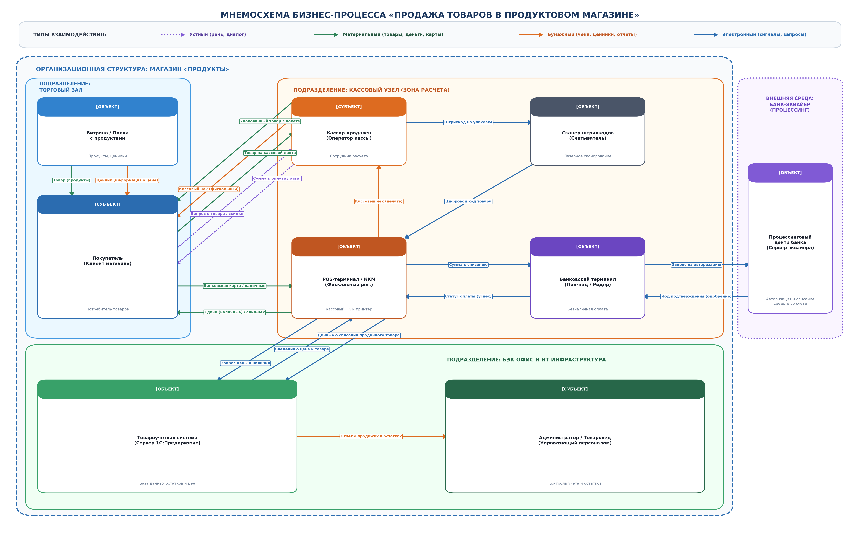
Рисунок 1 — Мнемосхема бизнес-процесса «Продажа товаров в продуктовом магазине»

4 РЕЗУЛЬТАТЫ ВЫПОЛНЕНИЯ РАБОТЫ
4.1 Цель моделирования и точка зрения
В соответствии со стандартом IDEF0 функциональная модель не может быть построена без четкой формулировки цели и определения фиксированной точки зрения. Для модели процесса продажи продовольственных товаров установлены следующие параметры:
• Цель моделирования (Purpose): описать функциональную структуру процесса розничной продажи продовольственных товаров для регламентации работы кассового персонала магазина и комплексной автоматизации складского и финансового товароучета;
• Точка зрения (Viewpoint): директор магазина (ведущий товаровед);
• Границы моделирования (Scope): процесс охватывает операции от момента входа покупателя в торговый зал и отбора продуктов до проведения расчета на кассовом узле, выдачи фискального чека и актуализации складских остатков в серверной базе данных 1С.
4.2 Контекстная диаграмма функциональной модели (А-0)
Контекстная диаграмма А-0 представляет бизнес-процесс в виде единого функционального блока «Выполнить розничную продажу товаров в магазине» (узел 0). Контекстная диаграмма отражает граничные связи системы с внешним окружением. Графическое представление контекстной диаграммы А-0 приведено на рисунке 2 (альбомная ориентация страницы).

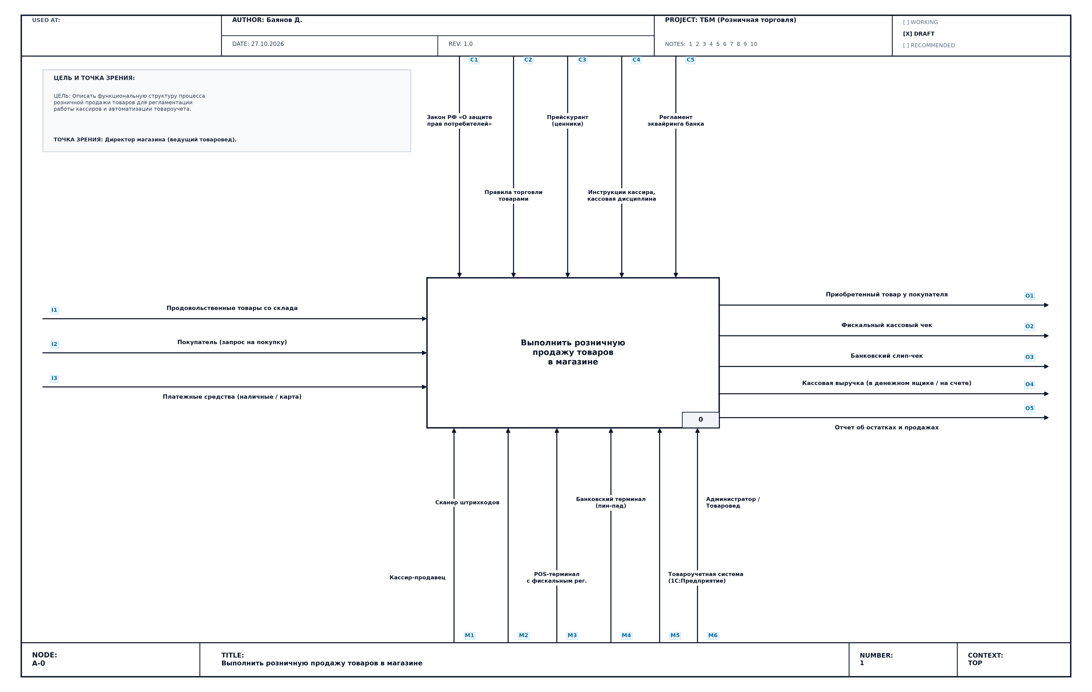
Рисунок 2 — Контекстная диаграмма А-0 «Выполнить розничную продажу товаров в магазине»

Полная спецификация интерфейсных дуг контекстной диаграммы А-0 по категориям стандарта ICOM представлена в таблице 1. В соответствии с правилами нотации все стрелки названы строго именами существительными, полностью исключены отглагольные существительные и отражено реальное материально-техническое взаимодействие.
Таблица 1 — Стрелки контекстной диаграммы А-0
Метка | Имя стрелки (Arrow Name) | Определение стрелки (Arrow Definition) | Тип дуги
I1 | Продовольственные товары со склада | Продукты питания, поступившие со складской зоны и выложенные на витрины торгового зала | Input
I2 | Покупатель (запрос на покупку) | Покупатель с осознанной потребностью в приобретении необходимых товаров повседневного спроса | Input
I3 | Платежные средства (наличные / карта) | Финансовые платежные средства покупателя (наличные денежные купюры либо банковская карта с модулем NFC) | Input
C1 | Закон РФ «О защите прав потребителей» | Федеральный закон, регулирующий права граждан на получение качественных продуктов, достоверной информации и кассового чека | Control
C2 | Правила торговли товарами | Правила продажи отдельных видов продовольственных товаров, санитарные нормы и регламенты выкладки | Control
C3 | Прейскурант (ценники) | Официально утвержденный перечень розничных цен и наименований, размещенный на ценниках в торговом зале | Control
C4 | Инструкции кассира, кассовая дисциплина | Должностные регламенты кассира-продавца и правила соблюдения Федерального закона № 54-ФЗ о применении ККТ | Control
C5 | Регламент эквайринга банка | Технические и правовые стандарты банка-эквайера по проведению безналичных платежей и обработке транзакций | Control
M1 | Кассир-продавец | Штатный работник кассового узла, осуществляющий регистрацию покупок и проведение расчетных операций | Mechanism
M2 | Сканер штрихкодов | Лазерное оптическое устройство кассы, преобразующее графический штрихкод в цифровой идентификатор | Mechanism
M3 | POS-терминал с фискальным рег. | Кассовый аппаратно-программный комплекс с монитором и встроенным фискальным регистратором чеков | Mechanism
M4 | Банковский терминал (пин-пад) | Автономное электронное устройство для приема бесконтактных карт и передачи запроса на эквайринг | Mechanism
M5 | Товароучетная система (1С:Предприятие) | Центральный сервер баз данных предприятия, хранящий номенклатуру, цены и текущие складские остатки | Mechanism
M6 | Администратор / Товаровед магазина | Должностное лицо магазина, контролирующее учет движения товаров и анализирующее отчетность | Mechanism
O1 | Приобретенный товар у покупателя | Оплаченные продукты питания, сложенные в фирменный пакет и переданные клиенту | Output
O2 | Фискальный кассовый чек | Официальный бумажный документ фискального накопителя ККМ, подтверждающий факт купли-продажи | Output
O3 | Банковский слип-чек | Бумажный чек терминала эквайринга с кодом авторизации безналичной транзакции банка | Output
O4 | Кассовая выручка (в кассе / на счете) | Денежные средства, поступившие в денежный ящик кассы или зачисленные на расчетный счет магазина | Output
O5 | Отчет об остатках и продажах | Электронный и печатный документ товароведа с актуальными данными по реализации и складским запасам | Output

4.3 Диаграмма функциональной декомпозиции (А0)
В процессе функциональной декомпозиции обобщенный контекстный процесс А-0 был детализирован на пять взаимосвязанных функциональных блоков первого уровня (А1–А5), расположенных по диагонали доминирования:
• А1: Отобрать товар в торговом зале;
• А2: Зарегистрировать товар на кассовом узле;
• А3: Принять оплату (провести расчет с покупателем);
• А4: Сформировать и выдать фискальный чек;
• А5: Актуализировать товарные остатки в учетной системе.
Диаграмма декомпозиции А0 приведена на рисунке 3 (альбомный лист).

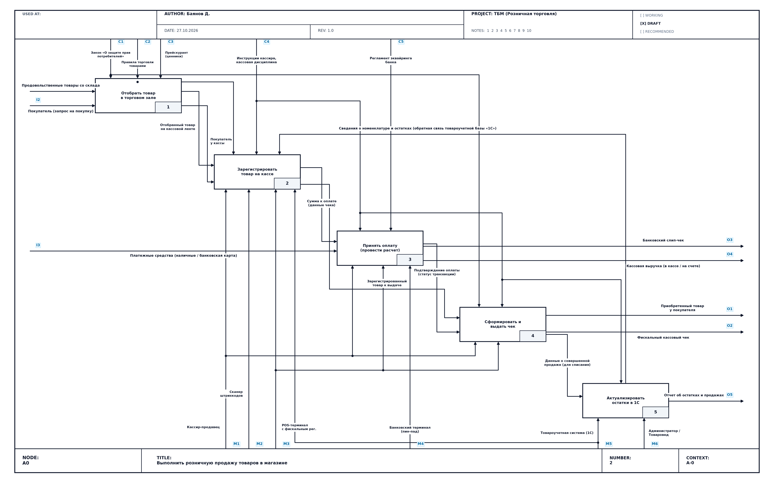
Рисунок 3 — Диаграмма декомпозиции А0 «Выполнить розничную продажу товаров в магазине»

4.4 Спецификация функциональных блоков декомпозиции А0
Описание функциональных блоков диаграммы декомпозиции А0 представлено в таблице 2.
Таблица 2 — Функциональные блоки диаграммы декомпозиции А0
Номер узла | Имя работы (Activity Name) | Определение работы (Activity Definition)
А1 | Отобрать товар в торговом зале | Выбор покупателем необходимых продуктов питания с полок и витрин магазина на основе информации ценников и перемещение отобранных товаров к кассовому узлу.
А2 | Зарегистрировать товар на кассовом узле | Выкладка товара на транспортерную ленту, считывание штрихкодов лазерным сканером, получение актуальных цен из базы данных 1С и расчет промежуточного итога кассового чека.
А3 | Принять оплату (провести расчет с покупателем) | Согласование суммы к оплате, выбор формы расчета (наличные/карта), списание средств с банковского счета через пин-пад и авторизацию банка либо прием банкнот и выдача сдачи.
А4 | Сформировать и выдать фискальный чек | Передача команды фискальному регистратору на печать чека ККТ с реквизитами ФЗ № 54-ФЗ, упаковка покупок в пакет и передача чека и товаров покупателю.
А5 | Актуализировать товарные остатки в учетной системе | Электронное списание проданных артикулов со складских остатков в серверной базе 1С, фиксация выручки и формирование аналитического отчета товароведом.

4.5 Спецификация интерфейсных дуг диаграммы декомпозиции А0
Интерфейсные дуги диаграммы декомпозиции А0 связывают функциональные блоки между собой и с внешними границами родительского блока А-0. В таблице 3 представлены все потоки модели с указанием источника (Source) и приемника (Destination), подтверждая отсутствие изолированных функциональных узлов.
Таблица 3 — Интерфейсные дуги диаграммы декомпозиции А0
Метка | Имя интерфейсной дуги | Источник (Source) | Приемник (Destination) | Назначение интерфейсной дуги
I1 | Продовольственные товары со склада | Внешний вход (Склад) | Блок А1 (Вход) | Поступление физических продуктов питания для отбора
I2 | Покупатель (запрос на покупку) | Внешний вход (Среда) | Блок А1 (Вход) | Потребность клиента в покупке товаров
I3 | Платежные средства (наличные / карта) | Внешний вход (Клиент) | Блок А3 (Вход) | Средства для осуществления финансового расчета
C1 | Закон «О защите прав потребителей» | Внешнее управление | Блоки А1, А4 (Управление) | Правовые гарантии качества товара и предоставления чека
C2 | Правила торговли товарами | Внешнее управление | Блоки А1, А2 (Управление) | Санитарные и организационные требования к выкладке и продаже
C3 | Прейскурант (ценники) | Внешнее управление | Блок А1 (Управление) | Информирование клиента о стоимости товаров на полках
C4 | Инструкции кассира, кассовая дисциплина | Внешнее управление | Блоки А2, А3, А4, А5 (Управление) | Регламент работы персонала и соблюдение правил применения ККТ
C5 | Регламент эквайринга банка | Внешнее управление | Блок А3 (Управление) | Правила авторизации безналичных банковских транзакций
M1 | Кассир-продавец | Внешний механизм (Штат) | Блоки А2, А3, А4 (Механизм) | Сотрудник, выполняющий операции сканирования, расчета и выдачи чека
M2 | Сканер штрихкодов | Внешний механизм (Оборудование) | Блок А2 (Механизм) | Устройство распознавания штрихкода
M3 | POS-терминал с фискальным рег. | Внешний механизм (Оборудование) | Блоки А2, А3, А4 (Механизм) | Центральный вычислительный модуль кассы
M4 | Банковский терминал (пин-пад) | Внешний механизм (Оборудование) | Блок А3 (Механизм) | Устройство считывания банковских карт
M5 | Товароучетная система (1С:Предприятие) | Внешний механизм (ИТ) | Блоки А2, А5 (Механизм) | База данных цен, номенклатуры и складских остатков
M6 | Администратор / Товаровед магазина | Внешний механизм (Штат) | Блок А5 (Механизм) | Специалист, курирующий списание остатков и отчетность
Внутр. | Отобранный товар на кассовой ленте | Блок А1 (Выход) | Блок А2 (Вход) | Физическое перемещение отобранных продуктов на кассовую ленту
Внутр. | Покупатель у кассовой зоны | Блок А1 (Выход) | Блок А2 (Вход) | Прибытие покупателя к зоне расчета кассира
Внутр. | Сумма к оплате (данные чека) | Блок А2 (Выход) | Блок А3 (Вход) | Электронный расчет итоговой стоимости покупки
Внутр. | Зарегистрированный товар к выдаче | Блок А2 (Выход) | Блок А4 (Вход) | Товары, прошедшие сканирование и готовые к упаковке
Внутр. | Подтверждение оплаты (статус транзакции) | Блок А3 (Выход) | Блок А4 (Вход) | Успешная фиксация внесения денег или одобрения банка
Внутр. | Данные о совершенной продаже | Блок А4 (Выход) | Блок А5 (Вход) | Электронный пакет данных об артикулах и количестве для списания
Обратн. | Сведения об остатках и ценах (1С) | Блок А5 (Выход) | Блок А2 (Управление) | Петля обратной связи: актуальные цены и остатки из базы 1С в кассу
O1 | Приобретенный товар у покупателя | Блок А4 (Выход) | Внешний выход (Клиент) | Готовая упакованная покупка на руках у покупателя
O2 | Фискальный кассовый чек | Блок А4 (Выход) | Внешний выход (Клиент) | Бумажный фискальный документ об оплате
O3 | Банковский слип-чек | Блок А3 (Выход) | Внешний выход (Клиент) | Квитанция терминала об одобрении безналичной транзакции
O4 | Кассовая выручка (в кассе / на счете) | Блок А3 (Выход) | Внешний выход (Магазин) | Финансовый результат от продажи продуктов
O5 | Отчет об остатках и продажах | Блок А5 (Выход) | Внешний выход (Товаровед) | Документ складского аудита и анализа товарооборота

4.6 Глоссарий терминов модели (Dictionary)
В соответствии с требованиями стандарта IDEF0 для устранения многозначности формулировок составлен глоссарий функциональной модели (таблица 4), включающий словарь работ (Activity Dictionary) и словарь интерфейсных дуг (Arrow Dictionary).
Таблица 4 — Глоссарий функциональной модели IDEF0
Термин модели | Категория | Толкование в контексте моделируемого бизнес-процесса
Выполнить розничную продажу товаров в магазине | Работа (узел 0) | Корневой бизнес-процесс магазина самообслуживания по обслуживанию покупателя, расчету и выдаче чека.
Отобрать товар в торговом зале | Работа (узел 1) | Действия покупателя по поиску нужных продовольственных позиций и перемещению их к расчетному узлу.
Зарегистрировать товар на кассовом узле | Работа (узел 2) | Идентификация номенклатуры кассиром с помощью сканера и определение общей стоимости в кассовой программе.
Принять оплату (провести расчет с покупателем) | Работа (узел 3) | Прием денежных средств покупателя либо списание безналичных средств банком-эквайером.
Сформировать и выдать фискальный чек | Работа (узел 4) | Аппаратная фискализация чека в накопителе ККМ и вручение чека с товаром покупателю.
Актуализировать товарные остатки в учетной системе | Работа (узел 5) | Списание учетного количества товаров со склада в базе 1С и расчет аналитических показателей товароведом.
Продовольственные товары со склада | Стрелка (I1) | Материальные продукты питания, находящиеся в розничном обороте магазина.
Покупатель (запрос на покупку) | Стрелка (I2) | Физическое лицо, находящееся в магазине и инициирующее потребительский спрос.
Платежные средства | Стрелка (I3) | Денежные знаки Банка России или авторизованные платежные карты банковских систем.
Фискальный кассовый чек | Стрелка (O2) | Бумажный фискальный документ установленного образца с QR-кодом и фискальным признаком документа.
Банковский слип-чек | Стрелка (O3) | Квитанция терминала безналичной оплаты с кодом RRN, номером терминала и суммой списания.
Товароучетная система (1С) | Механизм (M5) | Программный комплекс «1С:Предприятие 8. Управление торговлей», автоматизирующий учет.
POS-терминал / ККМ | Механизм (M3) | Аппаратный комплекс кассы самообслуживания или рабочего места кассира с фискальным накопителем.
4.7 Анализ баланса интерфейсных дуг (Arrow Balancing)
Проверка синтаксической и семантической корректности разработанной модели подтверждает полное соблюдение правила балансировки граничных дуг:
1. Входы (Inputs): стрелки I1 (Продовольственные товары), I2 (Покупатель) и I3 (Платежные средства) контекстной диаграммы в полном объеме перенесены на декомпозицию А0 (I1 и I2 входят в блок А1, I3 входит в блок А3);
2. Управления (Controls): дуги C1–C5 контекстной диаграммы полностью сохранены на декомпозиции А0 с корректным ветвлением (C1 управляет А1 и А4; C2 управляет А1 и А2; C3 управляет А1; C4 управляет блоками А2, А3, А4, А5; C5 управляет А3);
3. Механизмы (Mechanisms): дуги M1–M6 родительского блока А-0 на 100% представлены на диаграмме А0 (M1, M3 задействованы в блоках А2, А3, А4; M2 в блоке А2; M4 в блоке А3; M5 в блоках А2 и А5; M6 в блоке А5);
4. Выходы (Outputs): все 5 выходов контекстной диаграммы (O1–O5) являются внешними выходами диаграммы декомпозиции (O1 и O2 выходят из А4; O3 и O4 выходят из А3; O5 выходит из А5);
5. Внутренняя целостность: на диаграмме А0 отсутствуют изолированные блоки («черные дыры» или «генераторы данных»), каждый функциональный блок имеет как минимум один вход, одно управление, один механизм и один выход.

5 ВЫВОДЫ
В ходе выполнения лабораторной работы № 2 были успешно сформированы и закреплены практические навыки функционального моделирования предметной области с использованием международной методологии IDEF0 на примере сквозного процесса «Продажа товаров в продуктовом магазине».
• Определены строгие методологические рамки процесса: установлена фиксированная точка зрения (директор магазина / ведущий товаровед) и цель моделирования, направленная на регламентацию кассового обслуживания и автоматизацию учета движения товарных запасов.
• Разработана контекстная диаграмма А-0 «Выполнить розничную продажу товаров в магазине», определяющая границы системы и ее внешнее окружение (покупатели, банк-эквайер, законодательство РФ, нормативно-справочная документация).
• Построена диаграмма функциональной декомпозиции первого уровня А0, содержащая 5 взаимосвязанных блоков (А1: Отобрать товар в торговом зале; А2: Зарегистрировать товар на кассовом узле; А3: Принять оплату; А4: Сформировать и выдать фискальный чек; А5: Актуализировать товарные остатки в учетной системе).
• Обеспечена стопроцентная преемственность данных с результатами лабораторной работы № 1: все субъекты, материальные предметы, документы и электронные пакеты мнемосхемы без потерь трансформированы в соответствующие категории стандарта ICOM.
• Строго соблюдены специальные требования и регламентные табу кафедры АСУ УУНиТ: в наименованиях интерфейсных дуг категорически исключены отглагольные существительные, электронный обмен физических лиц организован исключительно через аппаратных посредников (сканер, POS-терминал, пин-пад, сервер 1С), блоки названы активными глаголами, а модель отражает очный формат непосредственного взаимодействия покупателя в торговом зале.
• Достигнута полная синтаксическая сбалансированность модели: число и состав граничных дуг (I1–I3, C1–C5, M1–M6, O1–O5) на контекстной диаграмме и диаграмме декомпозиции строго эквивалентны, отражена обратная связь по управлению (А5 -> А2), составлены исчерпывающие словари работ и дуг.
• Созданная функциональная модель IDEF0 формирует строгую концептуальную основу для последующего динамического имитационного моделирования бизнес-процесса в нотации BPMN в среде Bizagi Modeler в рамках практических работ № 1–3.

